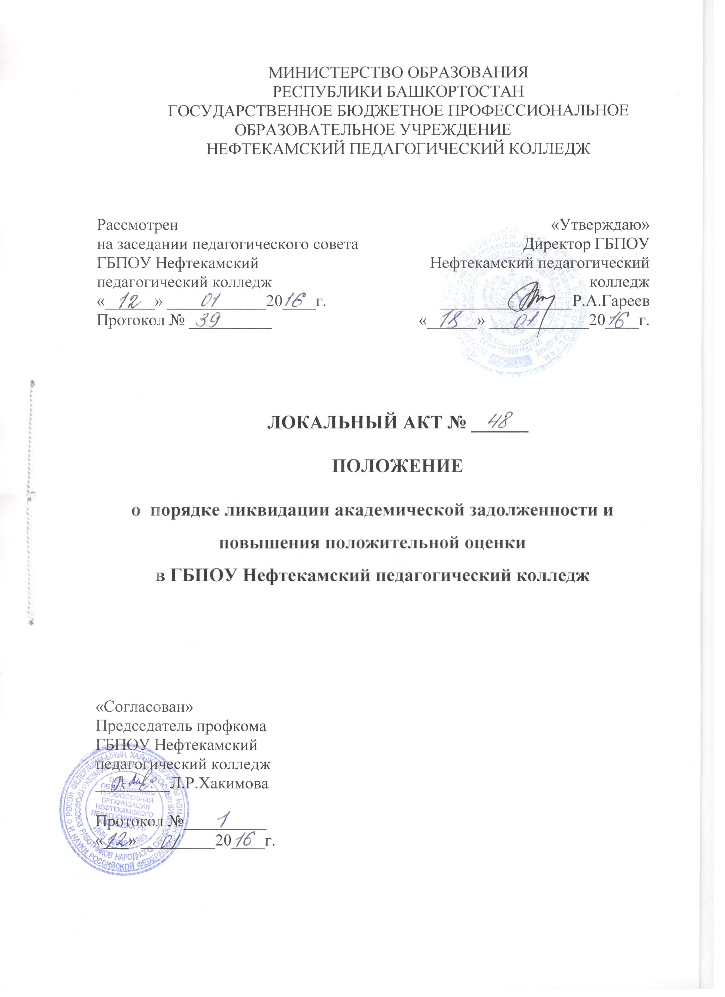

1. Общие положения
1.1. Положение о порядке ликвидации академической задолженности и повышения положительной оценки разработано с целью регулирования процесса ликвидации академических задолженностей и повышения положительной оценки студентами Государственного бюджетного профессионального образовательного учреждения Нефтекамский педагогический колледж (далее – колледж).
1.2. Настоящее положение разработано в соответствии с Федеральным законом «Об образовании» (№273-ФЗ), Приказом Министерства образования и науки Российской Федерации от 14.06.2013 №464 «Об утверждении Порядка организации и осуществления образовательной деятельности по образовательным программам среднего профессионального образования», Уставом колледжа.
1.3. Академическая задолженность - это результат невыполнения рабочего учебного плана соответствующего семестра в полном объеме в установленные сроки и выражающийся в наличии неудовлетворительных оценок по результатам промежуточной аттестации или их отсутствия в результате пропусков занятий по уважительным и неуважительным причинам.

2. Ликвидация текущих задолженностей (отработка пропусков, неудовлетворительных оценок в течение семестра)

2.1. Контроль и сроки ликвидации задолженностей.
Осуществляет контроль за текущими задолженностями, а также способствует организации занятий по их ликвидации секретарь учебной части.
2.2. Организация ликвидации задолженности.
Отработка задолженностей в результате пропусков учебных занятий, неудовлетворительных оценок, осуществляется под руководством преподавателя. Для более рационального использования времени преподавателя рекомендуется:
- комплектовать группы студентов, имеющих одинаковые задолженности;
- назначать время отработок.

3. Пересдача экзаменов и семестровых (итоговых) оценок.

3.1. Студентам, имеющим по итогам семестра или промежуточной аттестации академические задолженности, приказом директора колледжа устанавливается срок ликвидации академической задолженности, в пределах не более 1 месяца со дня начала занятий в следующем семестре.
Конкретные сроки пересдачи экзаменов и ликвидации неудовлетворительных оценок по результатам промежуточного контроля устанавливаются на педагогическом совете.
3.2. Студентам, которые не смогли сдать зачеты и экзамены в установленные сроки по болезни, подтвержденной справкой установленного образца, приказом директора предоставляется право на продление экзаменационной сессии или перенос на другой семестр на количество дней их болезни с учетом того, чтобы на подготовку к экзаменам по каждой дисциплине было отведено не менее 2 дней.
3.3. Пересдача экзамена, по которым студент получил неудовлетворительную оценку, допускается после сдачи всех экзаменов. В отдельных случаях, при наличии уважительных причин, заместитель директора по учебной работе может разрешить студенту по личному заявлению пересдачу в период экзаменационной сессии не более одного экзамена.
3.4. Пересдача неудовлетворительной оценки по одному и тому же предмету допускается не более двух раз: преподавателю, принимавшему экзамен первоначально - один раз; экзаменационной комиссии - один раз. Неявка студента на переэкзаменовку без уважительной причины приравнивается к получению неудовлетворительной оценки.
3.5. Состав экзаменационной комиссии утверждается заместителем директора по УР. В состав экзаменационной комиссии включаются:
- преподаватель, который вел учебные занятия по данной дисциплине в экзаменуемой группе;
- председатель предметно-цикловой комиссии по специальности или преподаватель, ведущий учебные занятия по данной дисциплине в других группах.
3.6. Председателем экзаменационной комиссии назначается, как правило, заместитель директора по учебной части.
3.7. Экзамен проводится в соответствии с перечнем экзаменационных вопросов и заданий, предложенных группе. Результаты экзамена оформляются экзаменационным протоколом. Решение комиссии является окончательным.
3.8. Студент, получивший неудовлетворительную оценку при пересдаче экзамена экзаменационной комиссии отчисляется из колледжа.
В пределах действующего срока ликвидации задолженности секретарю учебной части запрещается отказывать студенту в выдаче экзаменационного листа-направления для пересдачи, кроме следующих случаев:
- студент имеет 3 и более задолженностей;
- студент уже реализовал свое право двух пересдач.
3.9. Срок ликвидации академической задолженности может быть продлен в исключительных случаях при наличии уважительных причин подтвержденных документально по личному заявлению студента, (Приложение 1). К заявлению студента прилагаются объяснительная записка о причинах несвоевременной сдачи экзаменов и зачетов (Приложение 2) и документы, подтверждающие уважительные причины для отсрочки.
Продление срока ликвидации академической задолженности при наличии уважительных причин не может превышать 1 месяца после завершения срока ликвидации академической задолженности, установленного приказом директора колледжа. Если студент не ликвидировал академическую задолженность по истечении предоставленной отсрочки, он отчисляется из колледжа.
3.10.Порядок ликвидации задолженностей студентами, обучающимися на договорной основе (с возмещением затрат на обучение), осуществляется на общих основаниях.

4. Повышение положительной оценки.

4.1. По завершении всех экзаменов допускается повторная сдача одного экзамена с целью углубления знаний и повышения оценки. При наличии неудовлетворительной отметки, полученной в ходе экзаменационной сессии, повторная сдача экзамена с целью углубления знаний и повышения оценки запрещается. Новую оценку в зачетной книжке на повышение оценки выставляет преподаватель. Преподаватель исправленную оценку фиксирует в направлении и в журнале учебных занятий и ставит свою подпись.
4.2. В первом семестре выпускного курса в исключительных случаях допускается повторная сдача двух дисциплин с целью повышения положительной оценки по дисциплинам предшествующих семестров.
Подобная пересдача может быть проведена не позднее 1 марта. Повторная сдача дисциплины с целью повышения положительной оценки в последнем семестре обучения запрещается.
4.3. Пересдача проводится при наличии направления, подписанного секретарем учебной части.
4.4. Преподавателям категорически запрещается осуществлять прием пересдачи без направления.
4.5. Пересдача одного и того же экзамена разрешается не более двух раз. При отрицательном результате на педсовет выносится вопрос об отчислении обучающегося.
4.6. Пересдача итоговой оценки с целью её повышения производится по разрешению заместителя директора колледжа. Разрешается пересдача один раз, не позднее чем через 1 месяц после сдачи промежуточной аттестации по этому предмету.
4.7. Количество предметов для пересдачи с целью повышения оценки ограничено (не более двух) за семестр. В случае успешной пересдачи в зачётной книжке делается запись: «Название дисциплины» - дата пересдачи - полученная отметка - подпись преподавателя. Запись о пересдаче обязательно вносится в журнал учебных занятий и в направлении.
4.8. В первом семестре выпускного курса в исключительных случаях допускается повторная сдача двух дисциплин с целью повышения положительной оценки по дисциплинам предшествующих семестров. Подобная пересдача может быть проведена не позднее 1 апреля. Повторная сдача дисциплины с целью повышения положительной оценки в последнем семестре обучения запрещается. На каждом курсе допускается повторная сдача не более четырех дисциплин с целью повышения положительной оценки.
4.9. Пересдача проводится при наличии направления, подписанного секретарем учебной части.

Разработан:
Зам.директора _____________Ю.А.Шаемова
Приложение 1

Заместителю директора по УР
___________________________(Ф.И.О.)
от студента(ки) группы №
__________________(Ф.И.О.) полностью

Заявление
об установлении индивидуальных сроков ликвидации академических задолженностей

Прошу установить индивидуальные сроки ликвидации академических задолженностей за зимнюю/летнюю экзаменационную сессию по следующим дисциплинам:

1.
2. ________________________
3. _________________________

4. _________________________

Дата ________________________

студент(ка) / /
(подпись) (Ф.И.О.)

Приложение 2

Заместителю директора по УР
_______________________(Ф.И.О.)
от студента(ки) группы №
_______________________(Ф.И.О.)

Объяснительная записка
о причинах несвоевременной сдачи зачетов/экзаменов
1. Я, , имею на конец зимней/летней
экзаменационной сессии следующие академические задолженности, а именно:
1.
2.
3.

2. Вышеозначенные задолженности обусловлены:
- моей болезнью в течение сессии с по (подтверждается медицинской справкой)
- длительной болезнью в течение семестра с по ______ (подтверждается медицинской справкой)
- экстренными семейными обстоятельствами
(краткая расшифровка семейных обстоятельств) (подтверждается соответствующими документами)
- длительной служебной командировкой с по (подтверждается соответствующими документами)
- другими уважительными причинами
(подтверждается соответствующими документами)
Дата
студент(ка) / /
(подпись) (Ф.И.О.)

Примечание
При отсутствии уважительных причин обусловливающих наличие академических задолженностей на время окончания сессии в п.2 указывается:
1. Уважительных причин обусловливающих академические задолженности на время окончания зимней/летней экзаменационной сессии не имею.

